1)Замените * в записи числа *43* цифрами, возможно и различными, но такими, чтобы оно делилось на 45.
2) Расстояние между автомобилями в полдень было 20 км, скорость одного из них 40 км/ч, а другого - 60 км/ч. Какое расстояние будет между ними через 1 ч?
3). Разделите фигуру на четыре равные части:
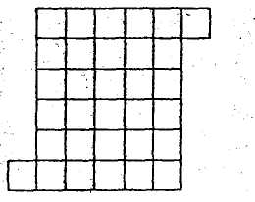
4 )Если к половине денег прибавить 80 долларов, то получится 3/4 имеющихся денег. Сколько денег в наличии?
5).Встретились три друга: Белов. Чернов и Рыжов. Один из них - блондин, другой - брюнет, а третий - рыжий. Брюнет сказал Белову; «Ни у одного из нас цвет волос не соответствует фамилии». Какой цвет волос у каждого из них?
6). Как набрать из озера восемь литров воды, имея девятилитровое и пятилитровое ведра?
7.) Из 21 монет одна фальшивая. Как двумя взвешиваниями на весах с двумя чашечками без гирь определить, легче она или тяжелее, чем настоящая?
8). Жорик купил на оптовом рынке партию ручек и предлагает покупателям либо одну ручку за 5 рублей, либо три ручки за 10 рублей. От каждого покупателя Жорик получает одинаковую прибыль. Какова оптовая цена ручки?
9)
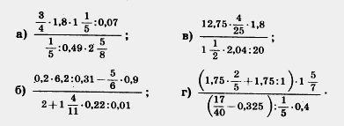
10) Игорь и Паша красят забор за 9 часов. Паша и Володя красят этот же забор за 12 часов, а Володя и Игорь — за 18 часов. За сколько часов мальчики покрасят забор, работая втроем?

